Redes.

¿Qué es una red informática?
Una red es un sistema donde los elementos que lo componen son autónomos y están conectados entre sí por medios físicos y/o lógicos y que pueden comunicarse para compartir recursos. Independientemente a esto, definir el concepto de red implica diferenciar entre el concepto de red física y red de comunicación

CLASIFICACION
Clasificacion de Redes.
Las redes de computadoras se clasifican por su tamaño, es decir la extensión física en que se ubican sus componentes, desde un aula hasta una ciudad, un país o incluso el planeta.
Dicha clasificación determinará los medios físicos y protocolos requeridos para su operación, por ello se han definido tres tipos:
- Redes de Area Amplia o WAN (Wide Area Network): | Esta cubre áreas de trabajo dispersas en un país o varios países o continentes. Para lograr esto se necesitan distintos tipos de medios: satélites, cables interoceánicos, radio, etc.. Así como la infraestructura telefónica de larga distancias existen en ciudades y países, tanto de carácter público como privado.
- Redes de Area Metropolitana o MAN (Metropolitan Area Network): | Tiene cubrimiento en ciudades enteras o partes de las mismas. Su uso se encuentra concentrado en entidades de servicios públicos como bancos.
- Redes de Area Local o LAN (Local Area Network): | Permiten la interconexión desde unas pocas hasta miles de computadoras en la misma área de trabajo como por ejemplo un edificio. Son las redes más pequeñas que abarcan de unos pocos metros a unos pocos kilómetros.

Topologías de Red
Cuando se menciona la topología de redes, se hace referencia a la forma geométrica en que están distribuidas las estaciones de trabajo y los cables que las conectan. Su objetivo es buscar la forma más económica y eficaz de conexión para, al mismo tiempo, aumentar la fiabilidad del sistema, evitar los tiempos de espera en la transmisión, permitir un mejor control de la red y lograr de forma eficiente el aumento del número de las estaciones de trabajo.
Dentro de las topologías que existen, las más comunes son:
Punto a punto  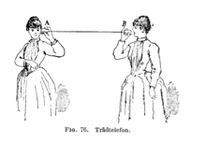 |  | Es un enlace permanente entre dos puntos finales, es el modelo básico de la telefonía convencional. El valor de una red permanente de punto a punto la comunicación sin obstáculos entre los dos puntos finales. El valor de una conexión punto-a-punto a demanda es proporcional al número de pares posibles de abonados y se ha expresado como la ley de Metcalfe.
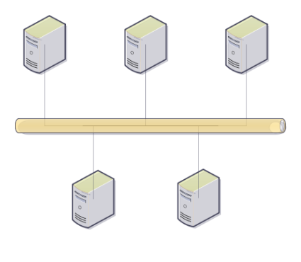  - En bus |  | es aquella topología que se caracteriza por tener un único canal de comunicaciones al cual se conectan los diferentes dispositivos. De esta forma todos los dispositivos comparten el mismo canal para comunicarse entre sí.
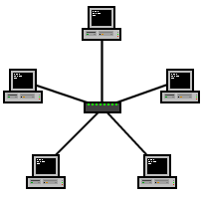  - En estrella |  | Es una red en la cual las estaciones están conectadas directamente a un punto central y todas las comunicaciones se han de hacer necesariamente a través de éste. Los dispositivos no están directamente conectados entre sí, además de que no se permite tanto tráfico de información. Dada su transmisión, una red en estrella activa tiene un nodo central activo que normalmente tiene los medios para prevenir problemas relacionados con el eco.
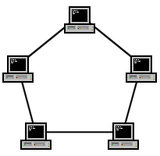  - En anillo |  | Es una topología de red en la que cada estación tiene una única conexión de entrada y otra de salida. Cada estación tiene un receptor y un transmisor que hace la función de traductor, pasando la señal a la siguiente estación.  En este tipo de red la comunicación se da por el paso de un token o testigo, que se puede conceptualizar como un cartero que pasa recogiendo y entregando paquetes de información, de esta manera se evitan eventuales pérdidas de información debidas a colisiones
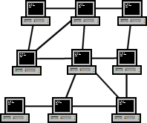  - Mallada |  | Es una topología de red en la que cada nodo está conectado a todos los nodos. De esta manera es posible llevar los mensajes de un nodo a otro por distintos caminos. Si la red de malla está completamente conectada, no puede existir absolutamente ninguna interrupción en las comunicaciones. Cada servidor tiene sus propias conexiones con todos los demás servidores
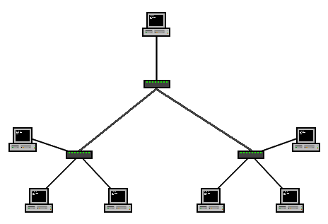  - En árbol | Es una topología de red en la que los nodos están colocados en forma de árbol. Desde una visión topológica, es parecida a una serie de redes en estrella interconectadas salvo en que no tiene un nodo central. En cambio, tiene un nodo de enlace troncal, generalmente ocupado por un hub o switch, desde el que se ramifican los demás nodos. Es una variación de la red en bus, la falla de un nodo no implica interrupción en las comunicaciones. Se comparte el mismo canal de comunicaciones.

Protocolo de Redes
Los protocolo de red son una o más normas standard que especifican el método para enviar y recibir datos entre varios ordenadores. Su instalación está en correspondencia con el tipo de red y el sistema operativo que la computadora tenga instalado.
No existe un único protocolo de red, y es posible que en un mismo ordenador coexistan instalados varios de ellos, pues cabe la posibilidad que un mismo ordenador pertenezca a redes distintas. La variedad de protocolos puede suponer un riesgo de seguridad: cada protocolo de red que se instala en un sistema queda disponible para todos los adaptadores de red existentes en dicho sistema, físicos (tarjetas de red o módem) o lógicos (adaptadores VPN). Si los dispositivos de red o protocolos no están correctamente configurados, se puede dar acceso no deseado a los recursos de la red. En estos casos, la regla de seguridad más sencilla es tener instalados el número de protocolos indispensable; en la actualidad y en la mayoría de los casos debería bastar con sólo TCP/IP.
Dentro de la familia de protocolos se pueden distinguir
- Protocolos de transporte: | ATP (Apple Talk Transaction Protocol)  NetBios/NetBEUI  TCP (Transmission Control Protocol)
- Protocolos de red: | DDP (Delivery Datagram Protocol)  IP (Internet Protocol)  IPX (Internet Packed Exchange)  NetBEUI Desarrollado por IBM y Microsoft.
- Protocolos de aplicación: | AFP (Appletalk File Protocol)  FTP (File Transfer Protocol)  Http (Hyper Text transfer Protocol)
Dentro de los protocolos antes mencionados, los más utilizados son: | - IPX/SPX, protocolos desarrollados por Novell a principios de los años 80 los cuales sirven de interfaz entre el sistema operativo de red Netware y las distintas arquitecturas de red. El protocolo IPX es similar a IP, SPX es similar a TCP por lo tanto juntos proporcionan servicios de conexión similares a TCP/IP.  - NETBEUI/NETBIOS (Network Basic Extended User Interface / Network Basic Input/Output System) NETBIOS es un protocolo de comunicación entre ordenadores que comprende tres servicios (servicio de nombres, servicio de paquetes y servicio de sesión,  - NETBEUI, responsable del transporte de datos. Actualmente con la difusión de Internet, los sistemas operativos de Microsoft más recientes permiten ejecutar NETBIOS sobre el protocolo TCP/IP, prescindiendo entonces de NETBEUI.  - APPLE TALK es un protocolo propietario que se utiliza para conectar computadoras Macintosh de Apple en redes locales.  - TCP/IP (Transmission Control Protocol/Internet Protocol) este protocolo fue diseñado a finales de los años 60, permite enlazar computadoras con diferentes sistemas operativos. Es el protocolo que utiliza la red de redes Internet.

VENTAJAS EN UNA RED INFORMATICA
- Aprovechamiento de los recursos informatico
- Intercambio rapido de documentos
- Seguridad informatica
- Simplificacion del mantenimiento
- Correo electronico interno
- Trabajo en grupo
- Acceso a internet
- Dar confiabilidad
- Permite la disponibilidad de programas y equipos para cualquiera de la red

DESVENTAJAS EN UNA RED INFORMATICA
- Costos de instalación
- Administracion
- Vulnerabilidad
- Longitud de canales limitada
- El desempeño se disminuye a medida que la red crece
- Un problema en el canal usualmente degrada toda la red
- El canal requiere ser correctamente cerrado
- Longitudes de canales limitadas
- Si el nodo central falla toda la red se desconecta

Caracteristicas de las Redes Informáticas

- Red LAN
La red LAN es una red de área local, estas redes son las que se utilizan para conectar equipos que están en una misma organización y están conectados dentro de un área geográfica pequeña.
Generalmente para estas redes se utiliza la tecnología ethernet.
Esta es la forma más simple de una red, la cual puede aun así contener hasta 1000 usuarios los cuales van a poder estar compartiendo información y recursos, principalmente internet.
Cada persona debe de tener su usuario para acceder a la red y así poder administrar sus premisos y restricciones dentro de esta

- Red MAN
Una red MAN sirve para conectar varias redes LAN que no estén entre ellas a más de 50 kilómetros de distancia.
Esta red permite la conexión de las redes LAN a alta velocidad, es algo así como simular que todas las redes LAN conectadas pertenecen a una misma red de área local.
Las redes MAN generalmente usan los estándares SONET/SDH o WDM que son por fibra óptica.
Las tasas de transferencia de estas redes son de decenas de gigabits y pueden soportar diferentes topologías lógicas.
- Red WAN
Una red WAN es una red de área amplia, esta red sirve para conectar varias redes MAN entre si, esta sí permite que estén en grandes áreas geográficas, puede incluso ser todo un país o un continente entero.
Software
Sistema operativo de red: permite la interconexión de ordenadores para poder acceder a los servicios y recursos. Al igual que un equipo no puede trabajar sin un sistema operativo, una red de equipos no puede funcionar sin un sistema operativo de red. En muchos casos el sistema operativo de red es parte del sistema operativo de los servidores y de los clientes.

Software de aplicación: en última instancia, todos los elementos se utilizan para que el usuario de cada estación, pueda utilizar sus programas y archivos específicos. Este software puede ser tan amplio como se necesite ya que puede incluir procesadores de texto, paquetes integrados, sistemas administrativos de contabilidad y áreas afines, sistemas especializados, correos electrónico, etc. El software adecuado en el sistema operativo de red elegido y con los protocolos necesarios permiten crear servidores para aquellos servicios que se necesiten.

Hardware
Para lograr el enlace entre las computadoras y los medios de transmisión (cables de red o medios físicos para redes alámbricas e infrarrojos o radiofrecuencias para redes inalámbricas), es necesaria la intervención de una tarjeta de red, o NIC (Network Card Interface), con la cual se puedan enviar y recibir paquetes de datos desde y hacia otras computadoras, empleando un protocolo para su comunicación y convirtiendo a esos datos a un formato que pueda ser transmitido por el medio. El trabajo del adaptador de red es el de convertir las señales eléctricas que viajan por el cable (ej: red Ethernet) o las ondas de radio (ej: red Wi-Fi) en una señal que pueda interpretar el ordenador.

